Den norska popsensationen Marcus & Martinus är tillbaka med ny musik

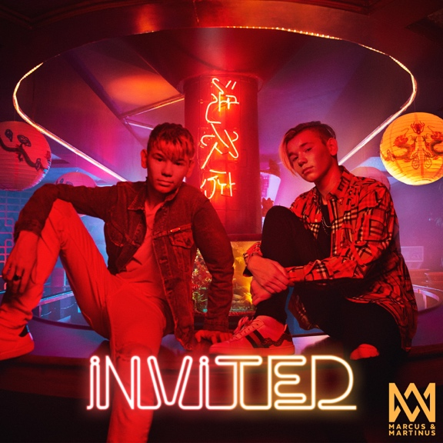

Nya singeln "Invited", med tillhörande musikvideo, släpps bara några dagar innan killarna joinar Jason Derulo på hans 2Sides Tour i Europa. Dessutom väntar mer musik i höst.

Lyssna på "Invited" här.

Singeln är en beroendeframkallande popmelodi producerad av Emanuel "Email" Abrahamsson, som tidigare jobbat med bland annat Zara Larsson och Icona Pop. Låten balanserar mellan den unga lekfullheten som de båda 16-åringarna har kommit till att bli så kända för, och ett mer moget sound, både när det kommer till produktion och låttext.

"’Invited’ handlar om relationen till någon som gör varje dag till en fest. Det kan vara en vän, familjen eller någon annan du tycker om. Jag tycker det är en väldigt cool låt", säger Martinus om den nya singeln.
"Ja, vad som än händer gör den här personen allting bättre. Oavsett om man hänger med vänner eller ensam, så är allt kul. Vi är väldigt stolta över ‘Invited’ och självklart supertaggade på att se vad folk tycker om den!", lägger Marcus till.

Mycket har hänt sedan deras tredje studioalbum "Moments" släpptes i november 2017. Under våren besökte Marcus & Martinus inte mindre än 14 länder på sin turné genom Europa, med 28 utsålda konserter. De senaste månaderna har duon varit upptagen med att arbeta på nytt material i studion både i Stockholm, Oslo, Los Angeles och New York, tillsammans med den världsberömda låtskrivaren/producenten/artisten Tayla Parx (Ariana Grande, Fifth Harmony, Khalid). Tillsammans har de skapat M&M-soundet för nästa fas i deras karriär.

Idag släpps även en musikvideo till låten regisserad av Millicent Hailes, en av de hetaste regissörerna just nu. Hon har tidigare jobbat med stjärnor som Migos, Lil Yachty och Lil Pump. I linje med temat för låten skildrar videon en perfekt utekväll med dina vänner.
"Att jobba med killarna var superkul. De har både så mycket energi och en härlig, positiv attityd. Filmcrewet tyckte verkligen om dem; de blev underhållna hela dagen och det var mycket skratt under inspelningen", sa Millicent om att arbeta med den norska duon.

Se musikvideon till "Invited" här
Marcus & Martinus åker nu med på Jason Derulos 2Sides Tour med start den 3 oktober i Oberhausen, Tyskland, och öppnar för honom på 16 utvalda datum över hela Europa. Killarna blev handplockade av Jason själv, och turnén ger dem möjlighet att återanknyta till sina fans över hela kontinenten, och förstås träffa nya.

"Jason är en av våra största idoler, en fantastisk artist och en grym kille som vi är stolta över att kalla vår vän. Att åka med honom på denna turné är verkligen en dröm som går i uppfyllelse. Vi är också så glada över att resa genom Europa igen och uppträda live för tusentals människor varje kväll", säger Marcus om turnén.

"Jason har alltid varit en förebild för oss. Han är så begåvad och han jobbar alltid stenhårt. Vi är ödmjuka och stolta över att bli inbjudna att åka på turné med honom", lägger Martinus till.

Marcus & Martinus kommer vara support för Jason Derulo på följande datum på hans 2Sides Tour:

WED, OCT 03- OBERHAUSEN KÖNIG-PILSENER-ARENA
THU, OCT 04- AMSTERDAM AFAS LIVE
FRI, OCT 05- ANTWERP LOTTO ARENA
SUN, OCT 07- FRANKFURT FESTHALLE MESSE FRANKFURT GMBH
TUE, OCT 09- HAMBURG BARCLAYCARD ARENA HAMBURG
WED, OCT 10- STUTTGART PORSCHE ARENA
THU, OCT 11- ZÜRICH HALLENSTADION
SUN, OCT 14- PARIS ZÉNITH DE PARIS
FRI, OCT 19- MILAN MEDIOLANUM FORUM
SUN, OCT 21- MÜNCHEN OLYMPIAHALLE
MON, OCT 22-VIENNA VIENNA GASOMETER
TUE, OCT 23- BERLIN BERLIN VELODROM
THU, OCT 25- PRAG TIPSPORT ARENA
SAT, OCT 27- ZAGREB ARENA ZAGREB
SUN, OCT 28- BELGRAD KOMBANK ARENA
TUE, OCT 30- WARSZAWA HALA TORWAR

Hemsida: www.marcusandmartinus.com
Instagram: https://www.instagram.com/marcusandmartinus
Facebook: https://www.facebook.com/marcusandmartinus
YouTube: https://www.youtube.com/MarcusMartinusVEVO
Twitter: https://twitter.com/marcusmartinus

